KAWASAKI = VASCULITE GENERALISEE

Circulation. 2004; 110:2747-2771.
Pediatrics International (2005) 47, 232–234.
Circulation. 2006;113:2606-2612
La maladie de Kawasaki, Orphanet 2007.
J Pediatr 2008; 153:365-8
J Pediatr 2009; 155: 695-9.
PIDJ • Vol 29, Nb 9, Sept 2010.
J.Pediatr. 2011 May ; 158(5): 831–835
Archives de pédiatrie 19 (2012) 1264–1268
Archives de Pédiatrie 2012;19:1012-1014
Rev Med Suisse 2018 ; 14 : 384-9
Korean J Pediatr 2018;61(2):43-48
Réalités pédiatriques 2019

Epidémiologie:
- 2ème maladie vasculaire en fréquence chez l’enfant après le purpura d’Henoch-Schönlein
- Garçon > fille (1,5:1)
- Saison variable selon le pays.
- PIC ENTRE L’ÂGE DE 1 ET 2 ANS ET 80% DES CAS ONT < 5 ans et 90% < 8 ans MAIS des cas ad 21,7 ans ont été décrit !
- Rare avant 3 mois (protection par AC maternels ?)
- Asiatiques (0.32-2,16‰) > Africains (0.17‰) > Hispaniques (0.11‰) > Européens (0.05-0,09‰)
Mécanisme:
- Vasculite généralisée d’origine inconnue (virale ? (inclusion cytoplasmique pulmonaire))→ Destruction inflammatoire de l’intima élastique des artères de moyen calibre (avec prédilection coronaire) suivie de fibrose/remodelage/revascularisation (évolution sur des mois voir des années) => surveiller l’apparition de sténose, anévrisme, calcification, occlusion.
- Chez les japonais (HLA-BW22 et BW51): Le risque de Kawasaki dans la même famille période est multiplié par 10x (risque de 2.1%) et apparaît dans 50% des cas dans les 10 jours ! Chez les jumeaux japonais le risque est de 13% => probable rôle génétique + déclencheur environnemental (réponse immune oligoclonale => probable toxine bactérienne avec action de super antigène et comme on retrouve plus d’IgA dans les poumons chez ces patients on pourrait penser que la porte d’entrée est pulmonaire).

Pediatrics International (2005) 47, 232–234

MODE DE PRESENTATION DES KAWASAKI (J Pediatr 2009; 155:695-9).
- LA FIEVRE FAIT TOUJOURS PARTIE DU KAWASAKI TYPIQUE ET ATYPIQUE => Présente dans 100% des cas et est généralement HAUTE (>39-40°C)
- Sans traitement la fièvre dure typiquement 1-2 semaines (moyenne 11 jours) parfois ad 4 semaines MAIS disparaît en 48h sous traitement.

________________________________________________________________________________________________

KAWASAKI TYPIQUE (en augmentation au Japon)
________________________________________________________________________________________________

- ≈ 70% des cas
- = 5 critères cliniques majeurs dont la T° depuis 5 jours.
- On peut poser le DIAGNOSTIC déjà APRES 4 JOURS si l’on a 6 critères majeurs (T° depuis 5 jours + 5 autres critères cliniques majeurs).
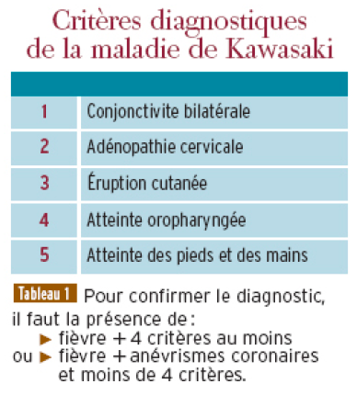

CRITERES CLINIQUES MAJEURS
- 95%: Atteinte buccale:
- Angine
- Erythème labial +/- chéilite, sécheresse, fissure, saignement.
- Langue framboisée et papilles proéminentes fungiformes => CAVE de ne pas confondre scarlatine et Kawasaki !
- Pharyngite sans ulcérations ni exsudats (contrairement à l’EBV)
- 95%: Conjonctivite bilatérale non purulente.
- Apparaît avec la fièvre
- Non douloureuse
- Epargnant le limbe (zone a-vasculaire autour de l’iris)
- Possible irido-cyclite et uvéite antérieure associée de résolution rapide et sans photophobie
- 95%: Atteinte des extrémités:
- Erythème/œdème/induration palmo-plantaire (dans la phase aigüe)
- Desquamation péri unguéale (tardive : après 2-3 semaines)
- Lignes de Beau sur les ongles (1-2 mois après)
- 90%: Eruption cutanée (rash):
- Polymorphe non spécifique et diffus: maculo-papulaire/scalariforme/urticarien/micro-pustulaire
- Extensif sur le siège, tronc, les membres et avec prédilection périnéale (en général au 5ème jour de fièvre)

- 30%: Adénopathie cervicale (et pas sous angulo-mandibulaire…) est le moins bon des spt !)
- Antérieures de > 1,5 cm
- Limitées au triangle cervical antérieur
- Rougeur cutanée en regard, pas de fluctuation

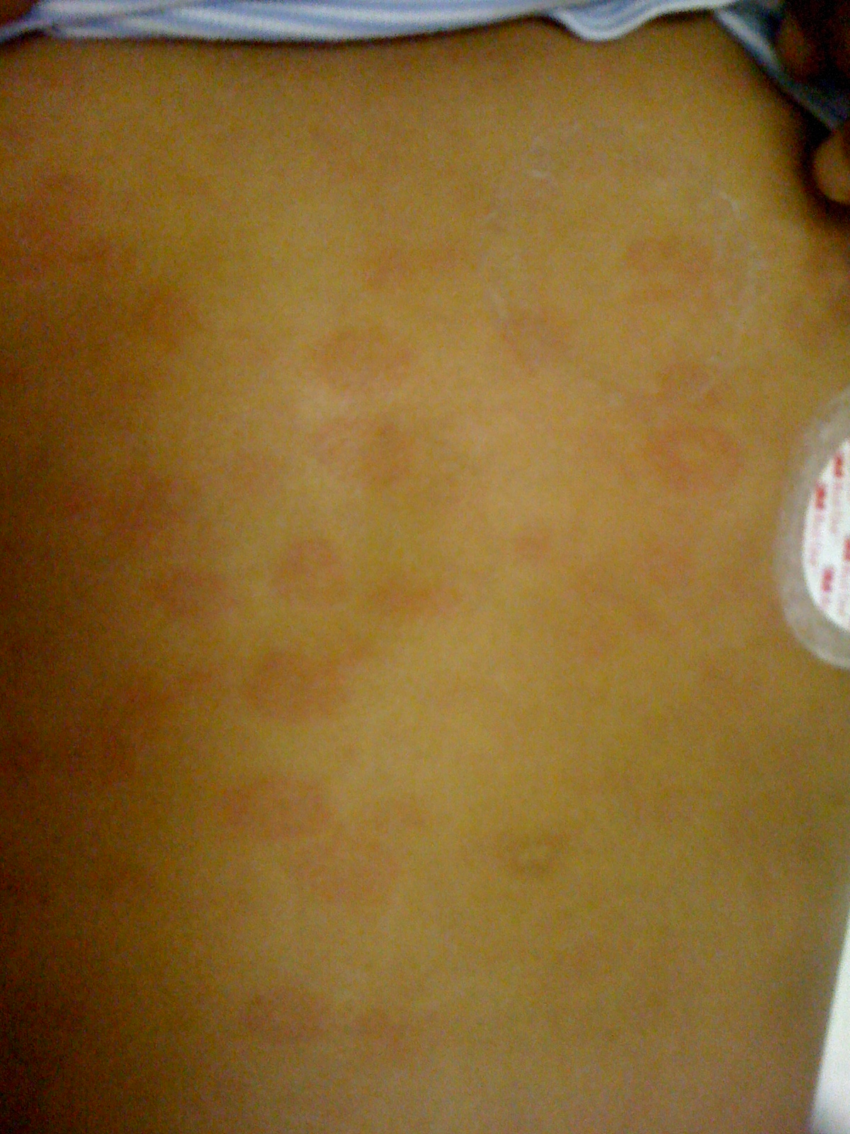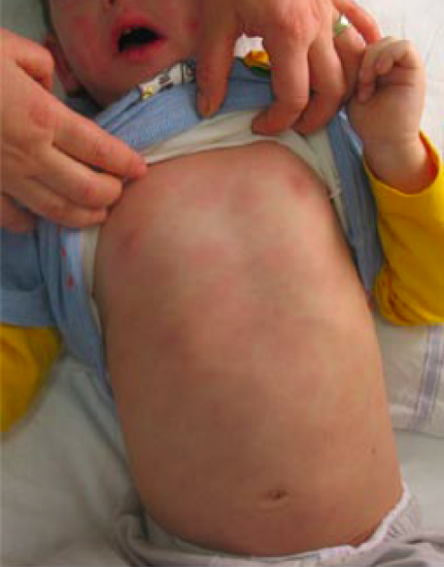

Autres symptômes retrouvés fréquemment (The Journal of Pediatrics, April 2009, BAKER)
- GI (30-60% des cas):
  - Anorexie (37%).
  - Douleurs abdominales (18%).
  - Vomissements (44%), nausées.
  - Diarrhées (26%).
  - Hépatomégalie et jaunice, hydrops biliaire (15% des patients dans les 2 premières semaines)
- Articulaire : Arthrite/arthralgies (15%): poly-articulaire, grosse et petites articulation, typiquement dans la 1ère semaine suivant la T°.
- Neurologique :
  - Irritabilité +++ (50% des cas) => le patient avec un Kawasaki est en général en mauvais état général.
  - Surdité transitoire dans les aigues (25-30 dB).
  - Paralysie faciale ou oculaire (rares).
- Cardiaque : Souffle, galop, tachycardie, signes d’insuffisance cardiaque, troubles du rythme ou de la repolarisation, myocardite, péricardite (40-70% des patients mais n’est pas corrélée au risque d’anévrisme)
- Cutanée : REACTIVATION, ERYTHEME INDURE OU ULCERATION SUR LE SITE DU BCG qui est présent dans 35-70% des cas (pic 3-20 mois) ! => NB : ce signe est plus fréquent que les adénopathies !!!
- Respiratoire (35%):
  - Rhume (19%)
  - Toux (28%)

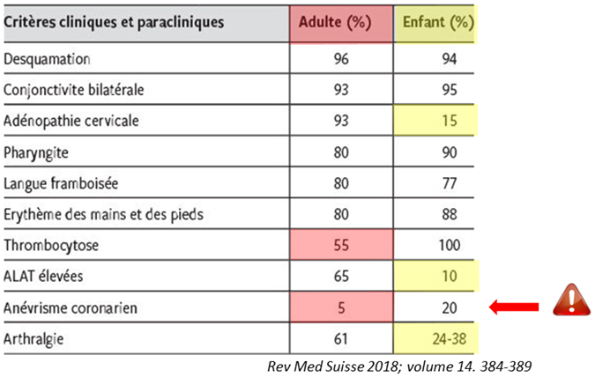

________________________________________________________________________________________________

KAWASAKI ATYPIQUE
________________________________________________________________________________________________

- = 20% des cas (Ad 30% au Japon)
- Touche surtout les nourrissons de < 6 mois
- On aura donc un EF prolongé de > 5 jours MAIS AVEC < 4 critères AHA ET au choix :
  - 1 labo spécifique anormal (cf. plus bas)
ou
  - 1 atteinte coronaire à l’US cardiaque
- La symptomatologie de la forme atypique est dominée par des :
  - Convulsions
  - Diarrhées sanglantes
  - Adénopathies cervicales compressives
  - Sd néphrotique
  - Hyponatrémie
  - Oedème pulmonaire
  - Ascite
  - Entérocolite
  - Epiglottite
  - Hémolyse....

DANS CES CAS IL FAUT S’AIDER DU LABORATOIRE ET DE L’US CARDIAQUE:

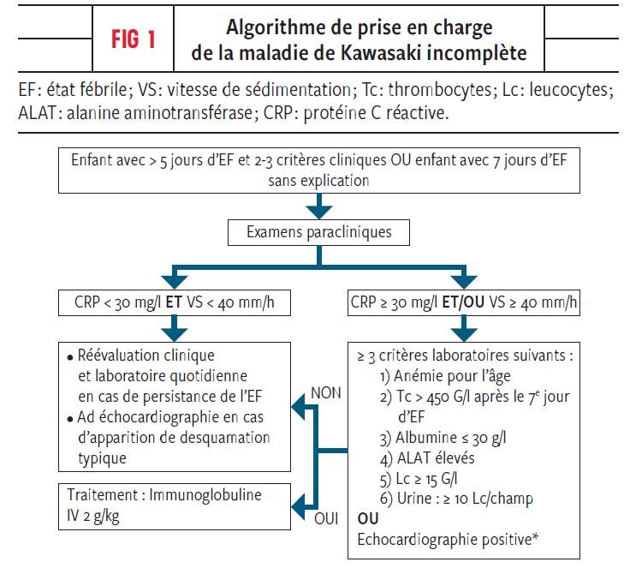
Rev Med Suisse 2018 ; 14 : 384-9
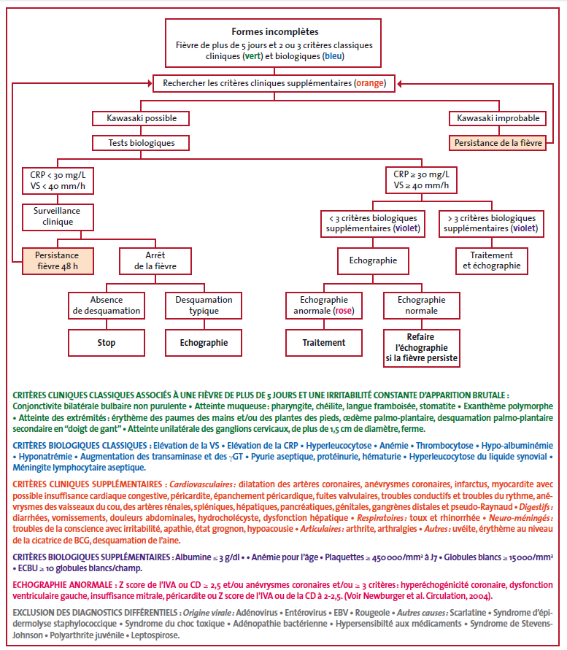
Circulation October 26, 2004 et Réalités pédiatriques 2019

DIAGNOSTIC DIFFERENTIEL:
- Infection virale ;
  - Rhinovirus
  - Adénovirus: T° > 4 jours (81.3%), toux (73.2%), expectorations (68.8%), rhume (65.2%), angine (57.3%), pneumonie (16.1%), bronchiolites (12.5%), gastroentérite (5.9%). Atteinte conjonctivales (8.2%)→ Une CRP > 56 mg/L permettrait de différentier les adénovirus seuls de ceux qui ont un adénovirus avec une maladie de Kawasaki avec (LR+ :3.4, LR- 0.24). Dans ces cas les changements de la langue/lèvres et le rash cutané sont les plus en faveur d’une maladie Kawasaki par rapport à l’adénovirus (Korean J Pediatr 2018;61(2):43-48).:
    - Lésions langue et lèvres : 82% pour KD vs 16% pour adénovirus
    - Rash cutané 73% pour KD vs 37% pour adénovirus
  - SARS-CoV-2-induced Kawsaki Like disease→- dosage IgG et IgM contre COVID-2 car PCR souvent déjà négative (Pediatrics 2020 : DOI :10.1542/peds.2020-1711)

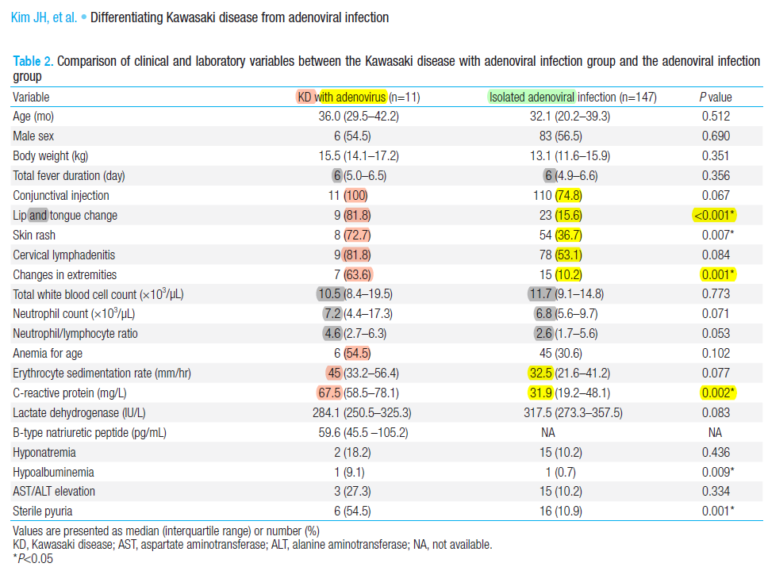
Korean J Pediatr 2018;61(2):43-48
  - EBV, CMV
  - Entérovirus
  - Rougeole (mais ordre des symptômes différents).
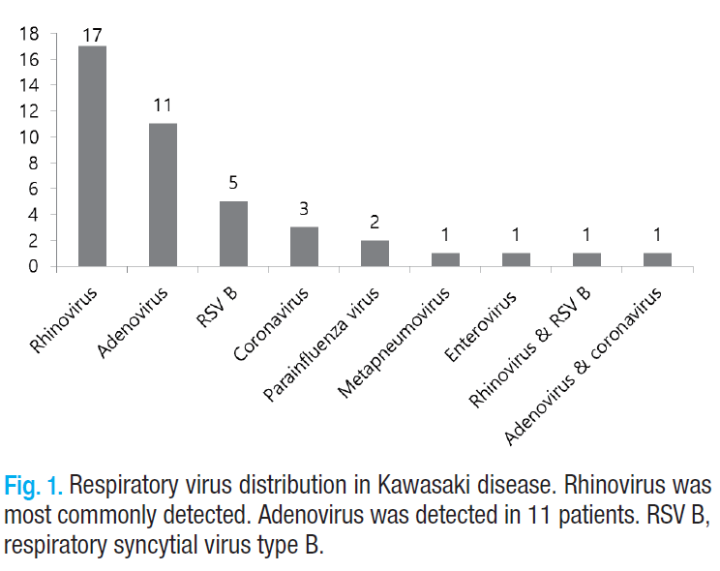
Korean J Pediatr 2018;61(2):43-48

- Infection bactérienne :
  - Scarlatine
  - Adénite cervicale bactérienne
  - Toxine à S.Aureus : TSST et SSSS
  - Bartonellose
  - Rickettsiose (si séjour aux USA) : Rocky Mountain spotted fever
  - Toxoplasmose
- Sd de Steven-Johnson (forme sévère de l’érythème multiforme avec atteinte de au moins 2 sites muqueux).
- DRESS syndrome (Drug Rash with Eosinophilia and Systemic Symptoms) = allergie médicamenteuse avec des Spt systémiques : atteinte cutanée, fièvre, atteinte hépatique, pulmonaire ou cardiaque et hyper éosinophilie et lymphocytose
- Rhumatismal :
  - PFAPA (pas de conjonctivite).
  - ARJ (uvéite fréquente dans formes oligo-articulaires)
  - M.de Still (rash saumoné mais pas de conjonctivite)
  - PAN
  - Sarcoïdose

MESSAGES :
- En cas de doute pour un Kawasaki → le LABO et l’US cardiaque sont nécessaires pour dépister les formes atypiques et si doute persiste, traiter !

- Pour tout Kawasaki « classique » le LABO est aussi utile pour :
  - Anticiper les patients résistants au traitement d’IVIG qui seront plus à risque d’atteinte coronaire.
  - Suivre l’évolution des paramètres inflammatoires qui dictent la durée du traitement.

Archives de Pediatrie 2011;18:731-736

=> On voit ici que la majorité des symptômes typiques apparaissent dès le 3ème jours de T°

LABORATOIRE ENFAVEUR D’UNE MALADIE DE KAWASAKI (MINIMUM 3 VALEURS EN ROUGE CI-DESSOUS):

- SYNROME INFLAMMATOIRE → Augmentation quasi systématique de la :
- CRP >30 mg/l
- CRP ≥ 80 mg/l = 1 points au score d’EGAMI (cf. plus bas sous résistance aux IVIG)
- CRP ≥ 100 mg/l = 1 points au score de KOBAYASHI (cf. plus bas)
- VS >40 mm/h puis se normalise en 6-10 semaines
- PCT ???

- NB : Une CRP > 56 mg/L permettrait de différentier les adénovirus seuls de ceux qui ont un adénovirus avec une maladie de Kawasaki avec (LR+ :3.4, LR- 0.24). Dans ces cas les changements de la langue et des lèvres sont en faveur d’un Kawasaki par rapport à l’adénovirus seul. (Korean J Pediatr 2018;61(2):43-48).

EN L’ABSENCE DE SYNDROME INFLAMMATOIRE,
IL Y A DE FORTES CHANCES QUE CE NE SOIT PAS UNE MALADIE DE KAWASAKI !!!

- FSC
  - Anémie normocytaire normochrome (CAVE : hémolyse aussi post traitement par IVIG (Privigen®, Redimmune®)) serait un risque de non réponse aux IVIG si Hb < 100 g/l…
  - Leucocytose (> 15 G/l) présente chez 50% des patients
  - Déviation gauche. Neutrophiles ≥ 80% = 2 points au score de KOBAYASHI
  - Thrombocytose seulement dès la 2ème semaine:
    - Thr > 400-450 G/L et en moyenne 700 G/L.
    - Des thrombocytes bas ≤ 300 G/l sont un FR de non réponse au ttt = 1 point au score de KOBAYASHI

- Chimie du sang
  - Sodium hyponatrémie ≤133 mmol/L = 2 points au score de KOBAYASHI
  - Elévation des tests hépatiques :
    - GGT (67% des cas)
    - Transaminases (< 40% des cas)
      - ASAT ≥ 100 UI/l = 2 points au score de KOBAYASHI
      - ALAT ≥ 80 IU/L = 2 points au score d’EGAMI
    - Bilirubine (10% des cas) si > 9 g/L serait un risque de non réponse aux IVIG (1 point au Score de SANO)
    - Hypo-albuminémie (< 30 g/l)
  - LDH > 590 UI/l serait un risque de non réponse aux IVIG…
  - Diminution du CHL et HDL et apoprotéine AI
- Stix urinaure: pyurie stérile (>10 GB/champs), présente dans 30-50% des cas (urétrite, méatite), hématurie.
- Examen cardiaque :
  - US CARDIAQUE:
    - Anormal dans 20% des cas :
      - Hyper échogénéicité des coronaires
      - Anévrisme coronarien
      - Dysfonction ventriculaire
      - Insuffisance valvulaire minime (p.ex. : sur dysfonction des muscles papillaires)
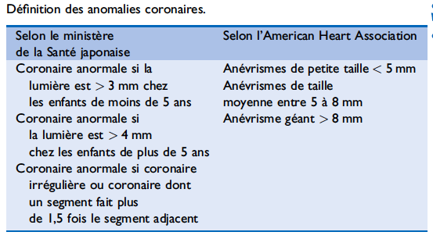
Archives de pédiatrie 19 (2012) 1264–1268
NB : en cas de dilatation coronaire une angiographie coronaire (ou une IRM cardiaque) est la règle !

  - Pro-BNP élevé dans 25-50% des cas (péricardite/myocardite ET tachycardie disproportionnée)
  - ECG (myocardite, ischémie, arythmie) →troubles de la conduction par atteinte inflammatoire des tissus (rare en phase aigüe) → PR long, anomalies sur ST et T
- Examen ophtalmologique: Uvéite (25-50%)
- US abdominal:
  - Hydrops de la vésicule biliaire (<10% des cas)
  - Pancréatite
- Leucocytose dans liquide synovial (150-300’000/mm3) en cas d’arthralgie
- LCR avec pléiocytose (méningite aseptique => irritabilité +++) dans 25%-50 des cas
- Streptotest, ASLO
- Sérothèque (EBV, rougeole)
- Recherche adénovirus dans les selles
- Hémocultures

HISTOIRE NATURELLE

Phase aigüe (J0-J10)
- Fièvre (avec ttt dure 48h et sans traitement dure en moyenne 11 jours mais peut durer ad 4 semaines)
- Signes typiques classiques
- Myocardite

Phase subaiguë (J10-J20)
- Fin de la fièvre et des signes typiques
- Conjonctivite, irritabilité, anorexie persistante
- Desquamation
- Dilatation/anévrismes coronaires

Phase de convalescence (J20-J70)
- Fin des symptômes
- Normalisation des paramètres biologiques : CRP, VS
- Anévrysmes, sténoses cicatricielles coronaires

COMPLICATIONS REDOUTEES
- Anévrisme coronarien entre 12-30ème jour (= 15-25% des cas non traité contre 5-8% traités avant 7 jours de fièvre) => risque de rupture si anévrisme géant
- Décès 0,1% (pic décès : 15-45 jours après début de la T°)

FACTEURS DE RISQUE D’ATTEINTES CORONARIENS
- Garçons
- Ages extrêmes: < 1 an ou > 8 - 9 ans
- Température atypique:
    - Tº prolongée >2 semaines sans ttt (= diagnostic tardif)
    - Reprise Tº après accalmie (échec ttt)
    - Résistance au traitement d'immunoglobulines nécessitant une 2ème dose d’Ig.
- Virose respiratoire associée (9% des cas) car augmente le risque de complication coronarienne (The Pediatric Infectious Disease Journal • Volume 29, Number 9, September 2010) => Une virose (adéno-, rhino-, RSV, influenza) n’exclue pas un Kawasaki et une virose est souvent associée aux Kawasaki atypiques !
- Anévrisme > 4 mm de diamètre à l’US = mauvais pronostic
- Anomalies de laboratoire en faveur d’une vasculite ou atteinte cardiaque:
    - CRP haute ou/et persistante
    - Anémie marquée < 100 g/l
    - Thrombocytes normaux ou bas (< 350 G/l)
    - Hyperleucocytose et déviation Gauche (NNS)
    - Hypo-natrémie
    - Hypo-albuminémie
    - Hypo-gamma-globulinémies (IgG)
    - Augmentation des ALAT
    - Augmentation des pro-BNP

Un traitement par IVIG dans les 7 premiers jours de fièvre => Permet de faIre passer le risque coronaire de 25% à 3-5%

Les lésions coronariennes sont souvent présentes dès J7 mais l’absence de traitement (ou de réponse au traitement à J10) augmente la sévérité des lésions et le risque d’absence de réponse au traitement par les immunoglobulines !

IMMUNOGLOBULINES (Privigen®, Redimmune®, Kiovig®)
- A considérer tant que l'enfant est fébrile.
- Efficace pour prévenir les lésions coronarienne ad J7
- ENSUITE EFFICACE SUR LA T° MAIS TROP TARDIF POUR LA PREVENTION CORONAIRE
- Ce sont les Immunoglobulines qui font baisser le risque d’anévrisme coronarien initial, pas l’aspirine qui ne prévient que les thromboses coronariennes secondaires.
- Penser à préparer médicament en réserve si réaction aux IVIG:
- Adrénaline 10 mcg/kg
- Tavegyl® im/iv 0,015 mg/kg (max 2x/j.)
- Solu-Médrol® (methyl-prednisone) 1-2 mg/kg im/iv
- Volume (NaCl 0,9%) si pas de réponse
- Dafalgan® si EF
- Dosage IVIG: 2 g/kg en 1-2 dose en perfusion LENTE sur 12h.
- Les IVIG peuvent faire monter secondairement la VS et entrainer une anémie hémolytique secondaire → y penser dans les labos de CTRL post ttt !
- Normalement la T° doit disparaître en 36 heures post ttt IVIG sinon on a une RESISTANCE AUX IVIG => persistance de la T° après 24-36h ou recrudescence de la T° dans les 36h post ttt):
  - 20% des patients (et ad 40% aux USA) sont résistants (J Pediatr 2008; 153:365-8).
  - Un 2ème traitement d’IVIG à 2 mg/kg après 36h en cas de persistance ou de reprise de la fièvre (cf. résistances et prise en charge ci-dessous).
  - En cas de 2ème traitement d’IVIG ou de risque important au scores (Kobayashi > 5 ou Egami > 3) on pourra décider d’associer d’emblée les IVIG à un traitement par corticostéroïdes de 2 mg/kg/j (ou 30mg/kg/j pd 3 jours) +/- une perfusion d’héparine (NB : ces scores ne sont validés que dans des populations asiatiques…)
  - La résistance au traitement par IVIG est associée à un RISQUE PLUS ELEVE D’ATTEINTE CORONAIRE !
  - On peut prédire la résistance avec :
    - Les facteurs de risque :
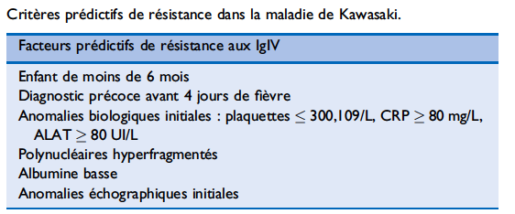
Archives de pédiatrie 19 (2012) 1264–1268

    - Les scores de Kobayashi, d’Egami ou de Sano :
    - Score de KOBAYASHI pour résistance aux ttt d’Ig positif si > 4/11 points (Sens. 86%, Spec. 67%; LR+ 2,6, LR- 0,2) => Si score +: risque de résistance de 32-39%; Si score-: risque de résistance de 4-5%.
      - Sodium ≤133 mmol/L (2 points)
      - ≤ 4 jours de maladie avant le ttt (1er jour de maladie = 1er jour de fièvre) (2 points)
      - ASAT ≥ 100 UI/l (2 points)
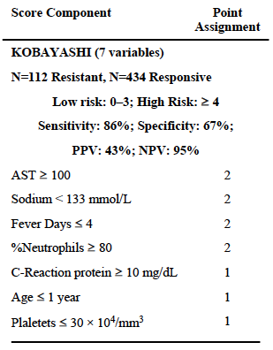
      - Neutrophiles ≥ 80% (2 points)
      - Age en mois ≤12 mois (1 points)
      - Thrombocytes ≤ 300 G/l (1 points)
      - CRP ≥ 100 mg/l (1 points)
- Risque faible (score 0-3):
        - Représente 56% des patients
        - 5% auront une non réponse aux IVIG
        - 1% auront des lésions coronaires
- Risque haut (score ≥4):
        - Représente 44% des patients
        - 43% auront une non réponse aux IVIG
        - 16% auront des lésions coronaires
- Risque très haut (score ≥7):
        - Représente 7% des patients
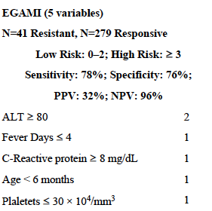
        - 75 % auront une non réponse aux IVIG
        - 36% auront des lésions coronaires
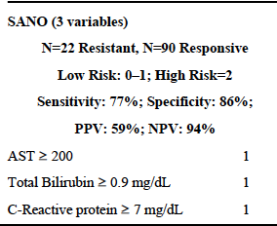
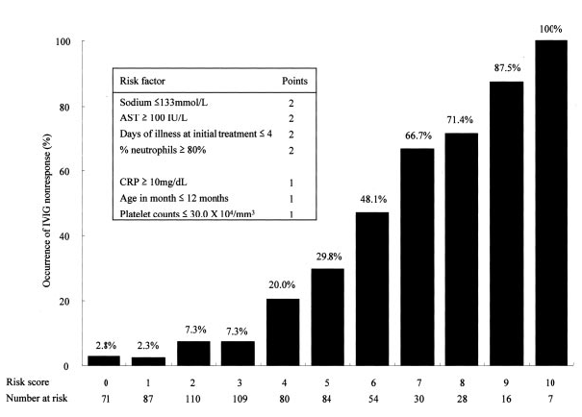
Circulation. 2006;113:2606-2612
    - Score d’EGAMI pour résistance aux ttt d’Ig positif si > 3/6 points (78% sensibilité et 76% de spécificité; LR+ 3,25, LR- 0,3)
      - ALAT supérieur ou égale à 80 IU/L (2 points)
      - Enfant âgé de moins de 6 mois (1 point)
      - Traitement par IgIV avant 4 jours de fièvre (1 point)
      - Nombre de plaquettes inférieures ou égales à 300 G/L (1 point)
      - CRP supérieure ou égale à 80 mg/L (1 point)

- Si score d’EGAMI POSITIF (≥ 3): Risque de résistance aux IVIG de 36-45%;
- Si score D’EGAMI NEGATIF (< 3): Risque de résistance aux IVIG de 5-7

    - Score de SANO

NB : CAVE AUX LIMITATIONSDES CES TESTS (J.Pediatr. 2011 May ; 158(5): 831–835):
  - Ces 3 tests ont été réalisés avec des populations nippones et ne sont probablement pas transposable aux Européens.
  - Une étude aux USA donne pour ces tests une Sensibilité plus faible de 38% et Spécificité de 84%. Rendant le test inutile si négatif CAR MANQUE TROP DE PATIENTS à RISQUE mais toujours UTILISABLE SI POSITIF (risque post test de 40% de résistance aux IVIG) pour donner un traitement préventif de corticostéroïdes (mais cela reste controversé pour les Européens…).

ASPIRINE® A HAUTE DOSE (ANTI-INFLAMMATOIRE)
- NB : NE DIMINUE PAS SEULE LE RISQUE CORONAIRE => UTILISATION A DOSE ANTI INFLAMMATOIRE CONTROVERSEE (Archives de pédiatrie 19 (2012) 1264–1268)
- EN AIGU A DOSE ANTI INFLAMMATOIRE: Aspirine® 80 mg/kg/j (50-100 mg/kg/j) en 4 doses/j jusqu'à normalisation de la CRP (et apyrexie)
- ENSUITE EN PROPHYLAXIE A DOSE ANTI-AGGREGANTE: Aspirine® à 1-5 mg/kg/j pendant 6-8 semaines si pas d'anomalie coronaire ou jusqu’à normalisation de la VS et thrombocytes ou jusqu'à disparition des anévrismes coronariens.
- Si atteinte coronaire => ad cardiologues.
- Si varicelle ou vaccin récent contre la varicelle (risque Sd de Reye), discuter remplacement aspirine par Plavix® (clopidogrel) qui est autre inhibiteur de l’adhérence plaquettaire.

MESSAGE : NE PAS DONNER D’AINS POUR TRAITER LA FIEVRE/INCONFORT CAR ANTAGONOSE L’EFFET ANTIAGGREGANT DE L’ASPIRINE!

Corticostéroïdes
Les corticoïdes associés aux IVIG diminueraient:
  - Les cytokines inflammatoire : IL-2, -6,-8, -10 dans les 24h
  - Les atteintes coronaires à 1 mois (2,2% pour IVIG + corticoïdes vs 11,4% IVIG sans corticoïdes) dans les populations de non répondeur aux IVIG.
  - Les échecs de traitement (5,6% pour IVIG+ corticoïdes vs 18,2% IVIG sans corticoïdes)
  - La durée de la T°
  - Le temps pour une normalisation de la CRP (10-15 jours contre 15-30 jours).

- PROTOCOLE EN CAS D’ECHEC DU TRAITEMENT PAR IVIG (20% des patients) (J Pediatr 2006; 149:336-41) :
  - Prédnisolone 30 mg/kg/jours IV pendant 3 jours (+/- héparine IV) ou ad diminution de la T° puis per os ad normalisation de la CRP puis
  - Schéma dégressif sur 15 jours : diminution tous les 5 jours : 2 mg/kg J0-5 puis 1 mg/kg J6-10 puis 0,5 mg/kg J11-15 puis STOP

- PROTOCOLE POUR TOUS LES PATIENTS A RISQUE DE RESISTANCE (CONTROVERSE)
  - De donner d’emblée un traitement de Prednisone 2 mg/kg/j à tous ces patients théoriquement à risque permettrait de diminuer le nombre de 2ème ttt IVIG nécessaire MAIS sans changer le risque coronarien !
NB : Ne pas oublier les effets 2° du ttt corticoïdes :Thromboses, infections, hyperglycémie et troubles électrolytiques

Pour les cas sévères ou résistants il reste des traitements expérimentaux sans études randomisées => réservés à des cas rares sur avis des spécialistes:
AC anti TNFα car très élevé dans le Kawasaki et corrélé au risque coronaire
- Etanercept = inhibiteur compétitif de la liaison du TNF à ses récepteurs de surface, inhibant ainsi l’activité biologique du TNF.
- Infliximab = AC anti TNFα à 5 mg/kg pour échec au IVIG et en l’absence de gros Sd inflammatoire qui limiterait l’efficacité de ce traitement.
Dipyridamole
- Dose : 2 mg/kg/jour.
- Utilisé au japon pour effet antiagrégant plaquettaire et vasodilatateur…
Abciximab= inhibiteur des récepteurs de la glycoprotéine IIb/IIIa
- Pourrait s’avérer utile chez les patients avec anévrismes grâce à un effet positif sur le remodelage vasculaire…
Agents cytotoxiques :cyclophosphamide, ciclosporine, methotrexate …
Agent anti-neutrophilique: ulinastatin en association avec IVIG et aspirine

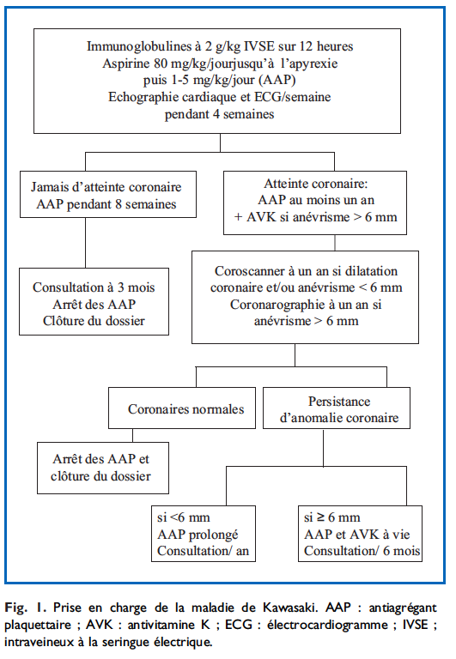
Archives de pédiatrie 19 (2012) 1264–1268

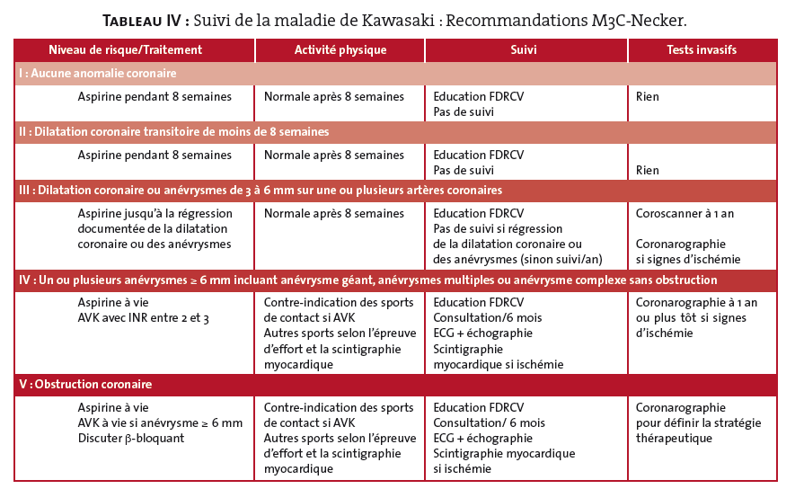

PREVOIR L’EVOLUTION
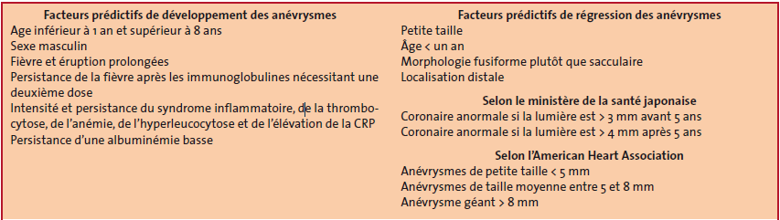

  - ANEVRISMES :
    - Pic d’apparition des anévrismes entre le 10-25ème jour
    - La chance de régression des dilatations est inversement proportionnelles au diamètre de l’anévrisme et le risque de thrombose lui augmente → Nécessite un traitement d’héparine ou warfarine en raison du risque d’infarctus qui est maximal dans les 1 an (persiste ensuite). (JPED 2010, Vol 157 N°1 Coronary Revascularization in Patients with Kawasaki Disease).
    - Facteurs prédictifs
      - Régression probable si :
        - Enfants de < 1 an
        - Anévrisme de petite taille, fusiforme ou de localisation distale.
      - Régression retardée si
        - 50% des anévrismes moyens régresseront en 1-2 ans (puis ne régresseront plus) mais la paroi vasculaire pourra rester fibrotique, régression plus probable chez les enfants de < 1an, avec anévrisme fusiforme (au lieu de sacculaire) ou localisé sur segment distal.
      - Régression peu probable si
        - Anévrismes géants (<8 mm) ou sacculaires →risque important de cicatrisation pathologique avec sténose distale, thrombose, infarctus.

  - STENOSES : Les sténoses, elles, progressent avec le temps.

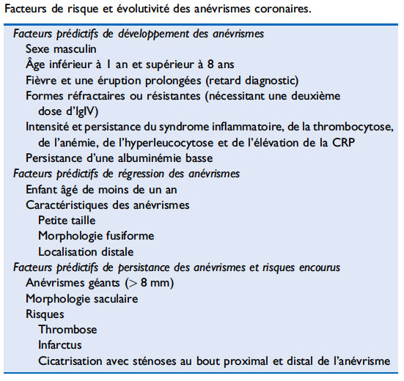
Archives de pédiatrie 19 (2012) 1264–1268

SUIVI POST TRAITEMENT :
- CAVE, la CRP et la VS augmentent classiquement immédiatement après le traitement par immunoglobulines !
- US cardiaque
  - Après 2 semaines en Suisse puis
  - US à 1 mois, 2 mois, 6 mois, 1 an et 5 ans (Archives de Pédiatrie 2012; 19: 1012-1014) car certains enfants sans atteinte coronaire initiale peuvent en faire des lésions par la suite (heureusement ils sont rares)!
  - NB : L’US ne permet pas d voir les ischémie et fibrose => Surveillance ECG (troubles du rythme, signes de dysfonctionnement ventriculaire, ischémie myocardique), épreuve d’effort, HTA et dyslipidémie et au besoin angiographie coronaire vs IRM cardiaque.
- Retarder les vaccins vivants (ROR, varicelle) min. 6 semaines (éventuellement ad 3-6 mois) après administration d’immunoglobulines pour ne pas entraver leur efficacité.

